Dragi učenec,
Danes je sreda in na urnik imaš dve uri Slovenskega jezika, ampak dela ne bo veliko. Z vajami prepisa boš lahko vadil lepši prepis in vsakič bo boljši rezultat!
PREDMET | NAVODILA | OPOMBE
SLJ | »KOSTANJČEK ZASPANČEK«  Še enkrat poslušaj pesem.  Zdaj, ko si v zvezek napisal naslov pesmi in kostanjčka tudi narisal, pesmico prepiši v zvezek.  Drži se tega, da prepišeš pesmico, tako kot je v berilu – npr. KOSTANJČEK ZASPANČEK (in nato v novo vrsto). | Fotografijo opravljenega dela starši pošljejo po e-pošti.
MAT | V delovnem zvezku nadaljujemo s števili od 1 do 5.  Na strani 44 poveži avtomobile s pravim številom.  Na strani 45 preštej muce, miši in kužke ter v kvadratke zapiši ustrezno število. V spodnjo nalogo pa nariši število poljubnih predmetov kot ponazarja števka. | Fotografijo opravljenega dela starši pošljejo po e-pošti.
SPO | Včeraj si moral na sprehodu poiskati jablano in hruško.  V zvezek sedaj nariši jablano in hruško. Kot si lahko videl sta jablana in hruška že obrodili.  Pomagaj si s sličicami iz interneta.  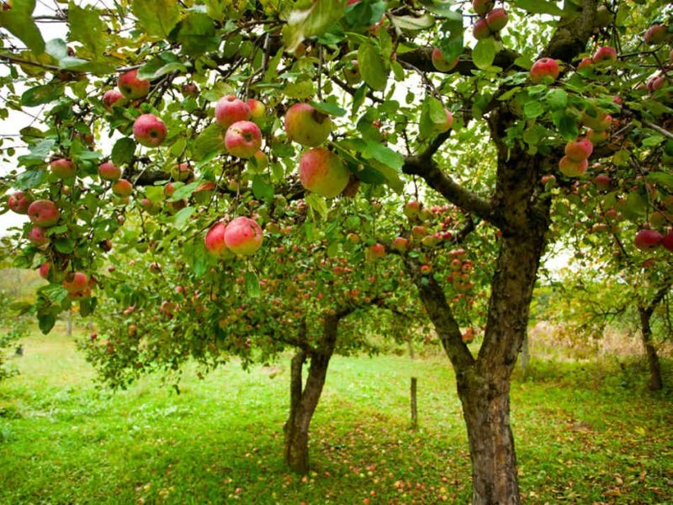  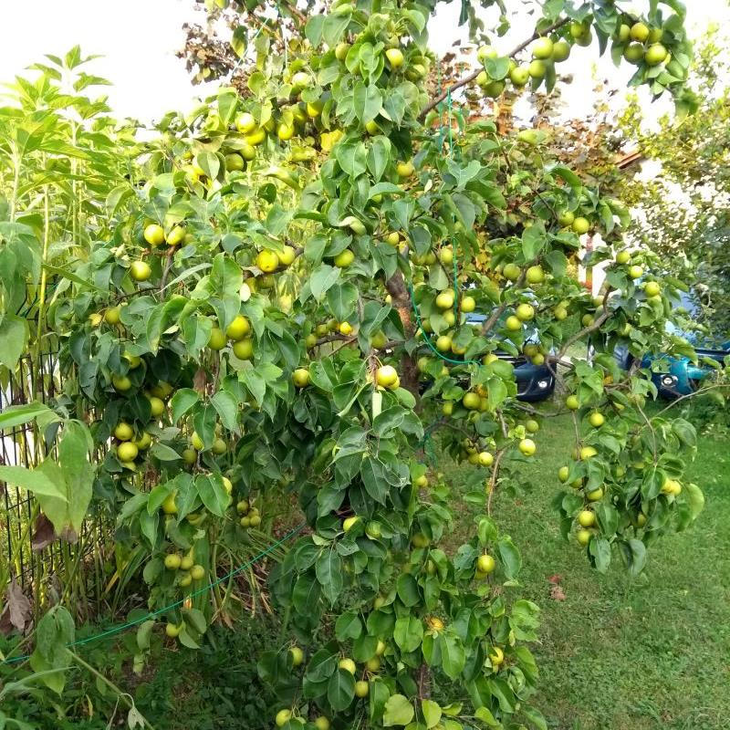  Sličici jablane in hruške natisni, če imaš možnost in pod njima zapiši JABLANA, HRUŠKA. | Fotografijo opravljenega dela starši pošljejo po e-pošti.
GUM | V zvezku za glasbe skupaj s starši preberi pesmice, ki smo se jih učili v šoli.  Se mogoče spomniš kako se zapojejo?  Poskusi in nauči še starše.

